Уральский федеральный университет
Имени первого Президента России Б.Н.Ельцина Институт радиоэлектроники и информационных технологий - РтФ

Проект: Vitis-AI — Система оценки пригодности земель для виноделия

Версия документа: 1.0
Дата: Март 2026
Заказчик: Сбербанк России, ПАО (филиал Уральский банк)
Контактное лицо: Зверева Анна
Команда проекта: Бакилин Михаил, Саттаров Артем, Хакимзянов Илья
Елькин Лев, Комаров Сергей
Оглавление
Проект: Vitis-AI — Система оценки пригодности земель для виноделия 1
1. ОБЩИЕ ПОЛОЖЕНИЯ 3
1.1. Наименование и цель проекта 3
1.2. Область применения 3
1.3. Нормативные ссылки 3
2. КОМАНДА ПРОЕКТА 4
2.1. Матрица ответственности 4
3. ФУНКЦИОНАЛЬНЫЕ ТРЕБОВАНИЯ 5
3.1. Use Case Diagram 5
3.2 Детализация ключевых сценариев 5
3.3 Список функциональных требований к Vitis.ai 6
4. АРХИТЕКТУРА СИСТЕМЫ 10
4.1. Sequence Diagram: Основной поток оценки участка 10
4.2. Component Diagram: ML Pipeline 10
5. НЕФУНКЦИОНАЛЬНЫЕ ТРЕБОВАНИЯ 11
5.1. Технические метрики 11
5.2. Требования к данным 11
6. План-график 12
6.1 Road-map 12
7. Риски и коммуникация 13
7.1 Распределение рисков 13
7.2. План коммуникации 14
Приложение А: глоссарий 14

1. ОБЩИЕ ПОЛОЖЕНИЯ

1.1. Наименование и цель проекта
Цель | Разработка ML-системы выполнения задачи агроклиматического зонирования и выявления перспективных территорий под посадку виноградников на Юге России
Тип работ | Исследовательско-прикладной проект с элементами R&D, реализуемый в рамках проектного практикума на базе Уральского федерального университета

1.2. Область применения
- Оценка инвестиционной привлекательности земельных участков
- Поддержка принятия решений при кредитовании агробизнеса
- Научные исследования в области GeoAI и прецизионного земледелия

1.3. Нормативные ссылки
- ГОСТ 34.602-2020 «Техническое задание на создание автоматизированной системы»
- Лицензионные соглашения Google Earth Engine, Copernicus, ECMWF

- КОМАНДА ПРОЕКТА

2.1. Матрица ответственности
Задача / Роль | Бакилин Михаил | Саттаров Артем | Хакимзянов Илья | Елькин Лев | Комаров Сергей
Сбор требований | A | C | C | I | I
Архитектура системы | A | R | C | C | C
GEE Data Pipeline | R | R | A | I | C
Feature Engineering | A | R | R | I | C
Обучение модели | C | A | R | I | C
Валидация (Spatial CV) | R | R | A | I | C
SHAP-интерпретация | A | R | R | I | I
Streamlit UI | C | I | I | A | C
Тестирование | C | C | C | C | A
Документация | A | R | R | R | R
Презентация заказчику | A | C | C | C | I

Легенда:
R=Responsible (исполняет);
A=Accountable (отвечает);
C=Consulted (консультирует);
I=Informed (информируется).

- ФУНКЦИОНАЛЬНЫЕ ТРЕБОВАНИЯ

3.1. Use Case Diagram
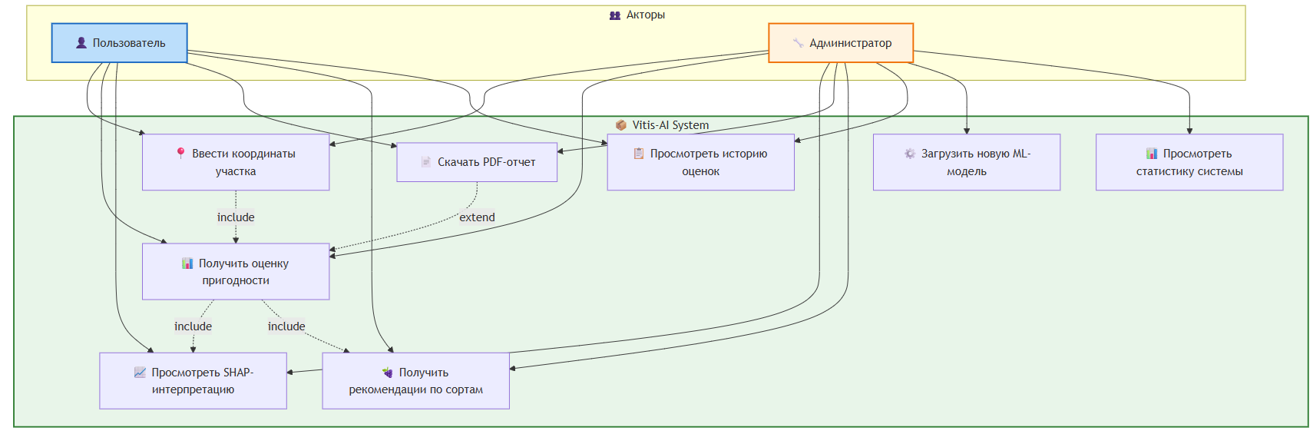

3.2 Детализация ключевых сценариев

UC1: Оценить пригодность участка
Актор | Агроном, Инвестор
Предусловие | Пользователь авторизован, выбрал инструмент оценки
Основной сценарий | 1. Ввод координат/загрузка полигона  2. Система запрашивает признаки из GEE  3. ML-модель рассчитывает вероятность пригодности  4. Отображение результата на карте + метрики  5. Предложение сгенерировать детальный отчет
Постусловие | Результат сохранен в истории пользователя
Альтернативы | A1: Нет данных по координатам → запрос ручной разметки признаков

UC2: Cгенерировать отчет

Актор | Агроном, Инвестор
Предусловие | Пользователь авторизован, гис-анализ выполнен
Основной сценарий | - Система предлагает сформировать отчет  - Пользователь подтверждает необходимость генерации отчета  - Система формирует отчет на основе обработанных данных  - Отчет загружается
Постусловие | Результат сохранен на ПК пользователя

3.3 Список функциональных требований к Vitis.ai

Код (ID) | Категория | Требование | Приоритет | Критерии приемки
FR-001 | Auth | Базовая аутентификация: логин/пароль | High | Вход в систему с учетными данными; блокировка неавторизованного доступа
FR-002 | Auth | Две роли: Пользователь и Администратор | High | Пользователь: оценка + отчеты; Администратор: + управление моделями и данными
FR-003 | Ввод данных | Ввод координат участка вручную (широта/долгота в decimal degrees) | High | Валидация формата; подсказки при ошибке; ограничение диапазона (Юг России)
FR-004 | Ввод данных | Отображение маркера на карте после ввода координат | Medium | Интерактивная карта с центрированием на введенных координатах
FR-005 | Интеграция GEE | Получение данных рельефа (SRTM): высота, уклон, экспозиция | High | Загрузка данных с разрешением 30м; обработка ошибок API
FR-006 | Интеграция GEE | Получение климатических данных (ERA5): температура, осадки, GDD, frost risk | High | Расчет Growing Degree Days; агрегация за вегетационный период (апр-окт)
FR-007 | Интеграция GEE | Получение спутниковых данных (Sentinel-2): NDVI, NDWI | High | Расчет вегетационных индексов; фильтрация облачности < 10%
FR-008 | Интеграция внешняя | Получение данных о почвах (SoilGrids): тип, pH, органика | Medium | Загрузка характеристик почвы для точки; fallback при недоступности API
FR-009 | Feature Engineering | Расчет производных признаков: TPI, инсоляция, защита от ветра | High | Корректный расчет всех engineered features на основе рельефа
FR-010 | Feature Engineering | Агрегация климатических временных рядов (mean/min/max/trend) | High | Статистики за сезон; обработка пропусков в данных
FR-011 | ML-модель | Загрузка предобученной модели CatBoost из файла (.pkl) | High | Загрузка модели < 5 сек; корректная работа predict_proba()
FR-012 | ML-модель | Предсказание вероятности пригодности (0-100%) | High | Возврат вероятности с точностью до 2 знаков; обработка edge cases
FR-013 | ML-модель | Расчет SHAP values для интерпретации предсказания | High | SHAP для всех признаков; сумма SHAP ≈ log-odds предсказания
FR-014 | ML-модель | Выделение топ-5 наиболее влияющих признаков | Medium | Список признаков с направлением влияния (+/-) и величиной вклада
FR-015 | Visual | Интерактивная карта с маркером участка (Folium/Plotly) | High | Масштабирование, перемещение; отображение базовых слоев (спутник/карта)
FR-016 | Visual | Отображение вероятности пригодности крупным индикатором | High | Цветовая индикация (красный <40%, желтый 40-70%, зеленый >70%)
FR-017 | Visual | Интерактивная SHAP-диаграмма (bar chart) | High | Отображение вклада признаков; tooltip с описанием признака
FR-018 | Visual | График рисков вымерзания по месяцам | High | Линейный график температур; пороговые линии критических значений
FR-019 | Визуализация | Индикатор уверенности модели (confidence score) | Medium | Визуальный статус: низкая/средняя/высокая уверенность предсказания
FR-020 | Отчетность | Генерация PDF-отчета с результатами | High | PDF содержит: координаты, вероятность, SHAP, риски, рекомендации; < 5MB
FR-021 | Отчетность | Экспорт результатов в CSV | Medium | CSV с признаками и предсказаниями для дальнейшей аналитики
FR-022 | Рекомендации | Подбор сортов винограда (3-5 вариантов) | High | Рекомендации на основе климатической зоны (Саперави, Красностоп и др.)
FR-023 | Кэширование | Кэширование запросов к GEE (TTL 24 часа) | Medium | Повторный запрос тех же координат выполняется < 3 сек
FR-024 | Кэширование | Сохранение истории оценок пользователя | Low | История последних 50 оценок с возможностью повторного просмотра
FR-025 | Валидация | Проверка координат на принадлежность к Югу России | High | Ошибка при координатах вне региона; понятное сообщение пользователю
FR-026 | Производительность | Время оценки одного участка < 30 секунд | High | 95-й перцентиль времени ответа ≤ 30 сек
FR-027 | Производительность | Поддержка до 50 одновременных пользователей | Medium | Стабильная работа при нагрузке; отсутствие 5xx ошибок
FR-028 | Безопасность | HTTPS для всех соединений | High | Все данные передаются по зашифрованному каналу
FR-029 | Безопасность | Логирование действий пользователей (audit log) | Medium | Запись: user_id, timestamp, coordinates, result
FR-030 | Администрирование | Загрузка новой версии модели через интерфейс | Medium | Админ может загрузить .pkl файл; валидация формата модели
FR-031 | Администрирование | Просмотр статистики использования системы | Low | Дашборд: количество оценок, популярные регионы, ошибки
FR-032 | Доступность | Адаптивный интерфейс (mobile-friendly) | Low | Корректное отображение на экранах от 320px шириной
FR-033 | Доступность | Интерфейс на русском языке | High | Все тексты, кнопки, сообщения об ошибках на русском
FR-034 | API | REST endpoint для программной оценки: POST /api/evaluate | Medium | JSON request/response; документация в Swagger UI

Ключевые критерии для оценки конечного результата:
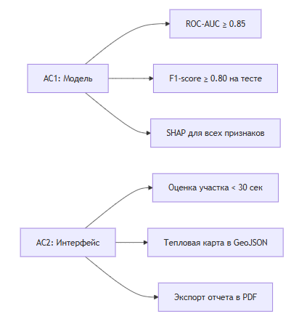

4. АРХИТЕКТУРА СИСТЕМЫ

4.1. Sequence Diagram: Основной поток оценки участка
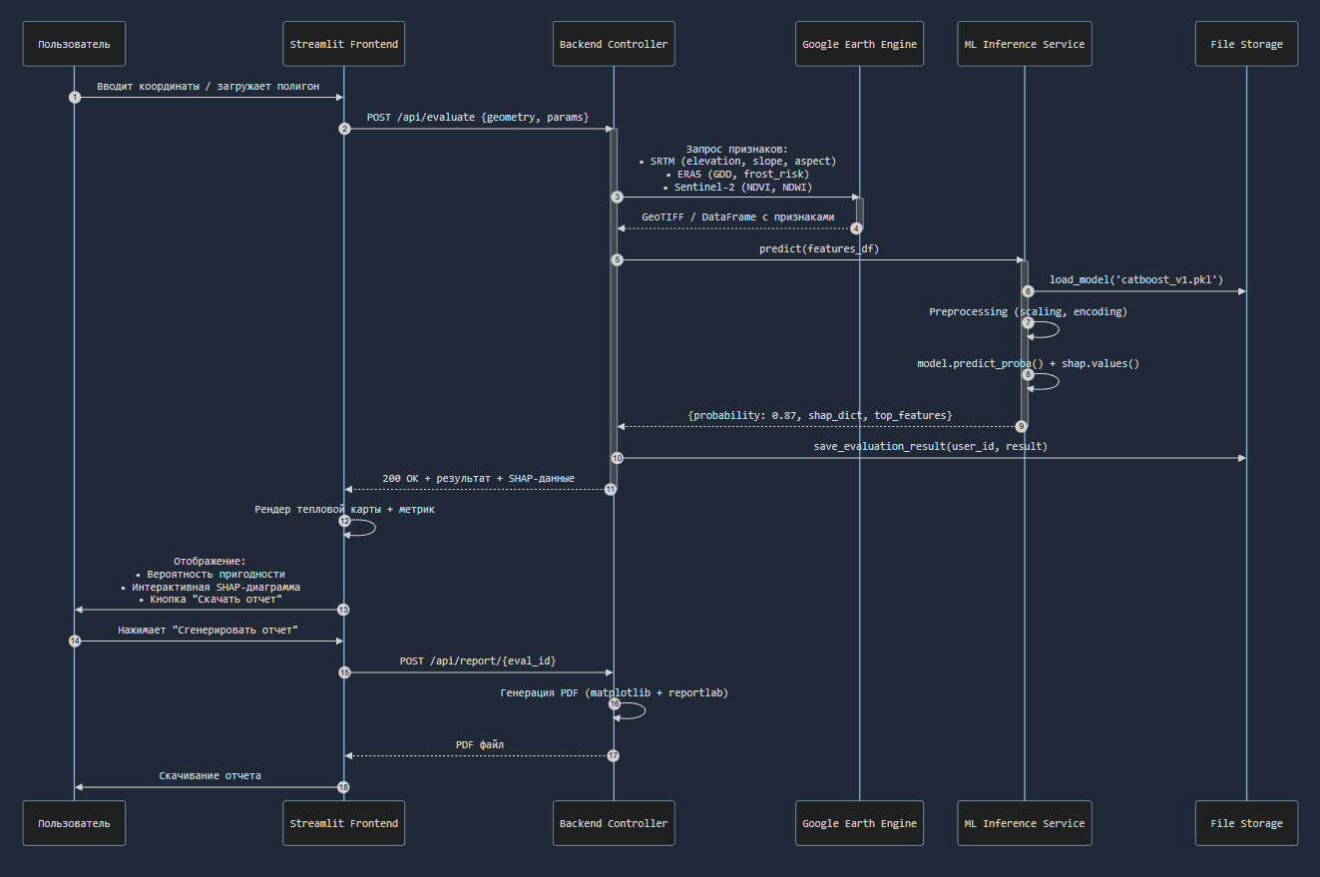

4.2. Component Diagram: ML Pipeline
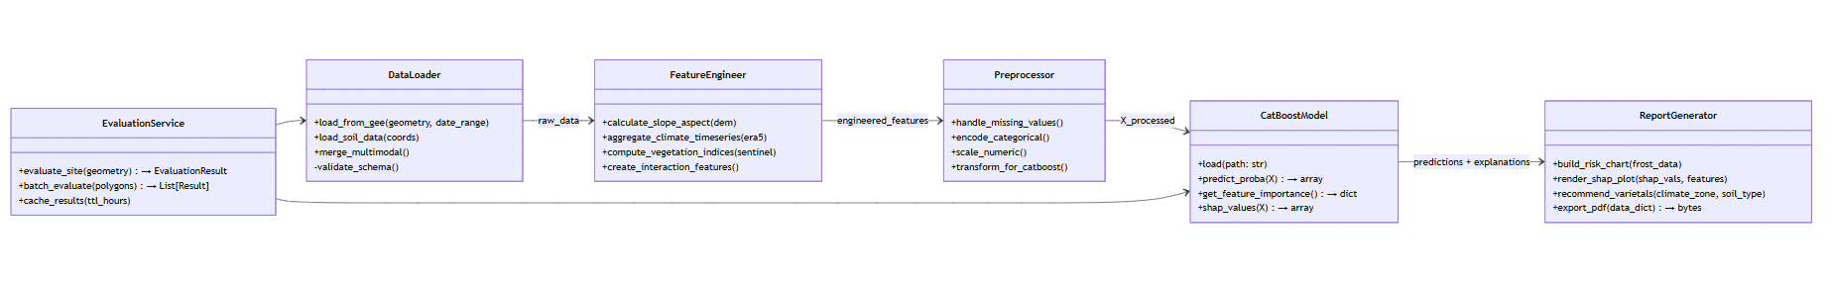

  - НЕФУНКЦИОНАЛЬНЫЕ ТРЕБОВАНИЯ

5.1. Технические метрики

Категория | Требование | Метод проверки
Точность модели | ROC-AUC ≥ 0.85 на отложенной выборке | Spatial K-Fold (5 folds)
Время ответа | < 1 мин на оценку одного участка | Load testing (Locust)
Масштабируемость | До 50 одновременных пользователей | Stress testing
Объяснимость | SHAP values для всех 20+ признаков | Визуальная проверка в UI
Безопасность | Basic Auth + HTTPS | Security audit checklist

5.2. Требования к данным

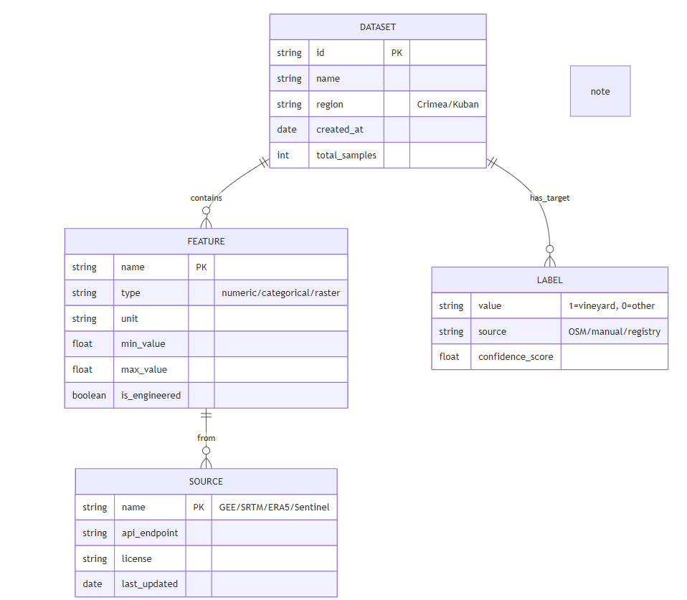
  - План-график

6.1 Road-map

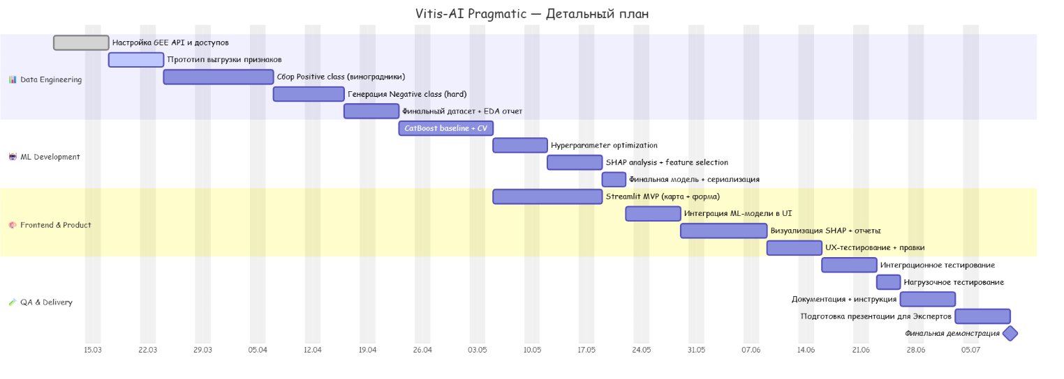

7. Риски и коммуникация

7.1 Распределение рисков
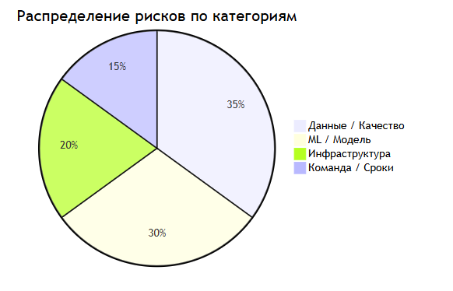

Риск | Вероятность | Влияние | Стратегия митигации
Недостаток размеченных данных | High | High | • PU-Learning подход  • Аугментация через buffer zones  • Ручная разметка 200 точек как fallback
Пространственная автокорреляция | High | Medium | • Обязательное использование Spatial K-Fold  • Block validation при финальной оценке
Переобучение на тривиальных признаках | Medium | High | • Feature ablation study  • Регуляризация + early stopping  • Экспертная валидация top-10 features
GEE квоты / недоступность API | Medium | Medium | • Кэширование выгруженных данных  • Локальные бэкапы критических слоев  • Fallback на статические GeoTIFF
Задержки в разработке UI | Low | Medium | • Использование готовых Streamlit компонентов  • Приоритизация: карта → форма → отчет → улучшения
Недостаточная объяснимость для бизнеса | Medium | Medium | • Раннее вовлечение заказчика в дизайн отчетов  • Визуализация SHAP в бизнес-терминах

7.2. План коммуникации
Встреча | Частота
Tech Review | Раз в неделю, 1 час
Demo with Stakeholder | Раз в 2 недели, 30 мин

Приложение А: глоссарий
термин | описание
Терруар | Совокупность природных факторов (почва, климат, рельеф), определяющих уникальные характеристики винограда
GDD (Growing Degree Days) | Сумма активных температур, ключевой метрический показатель для виноградарства
PU-Learning | Positive-Unlabeled Learning — метод обучения при отсутствии размеченных негативных примеров
Spatial CV | Кросс-валидация с учетом пространственной автокорреляции (блок-разбиение карты)
SHAP | SHapley Additive exPlanations — метод интерпретации предсказаний ML-моделей

